**竖直上抛运动**

1．某同学身高1.8 m，在运动会上他参加跳高比赛，起跳后身体横着越过了1.8 m高的横杆．据此可估算出他起跳时竖直向上的速度约为(　　)

A．2 m/s B．4 m/s

C．6 m/s D．8 m/s

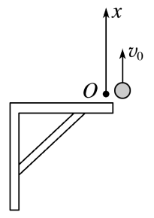2．如图，将一小球以10 m/s的初速度在某高台边缘竖直上抛，不计空气阻力，取抛出点为坐标原点，向上为坐标轴正方向，*g*取10 m/s2，则3 s内小球运动的(　　)

A．路程为25 m B．位移为15 m

C．速度改变量为30 m/s D．平均速度为5 m/s

3．一个从地面开始做竖直上抛运动的物体，它两次经过一个较低点*A*的时间间隔是*TA*，两次经过一个较高点*B*的时间间隔是*TB*，则*A*、*B*两点之间的距离为(　　)

A．*g*(*TA*2－*TB*2) B．*g*(*TA*2－*TB*2)

C．*g*(*TA*2－*TB*2) D．*g*(*TA*－*TB*)

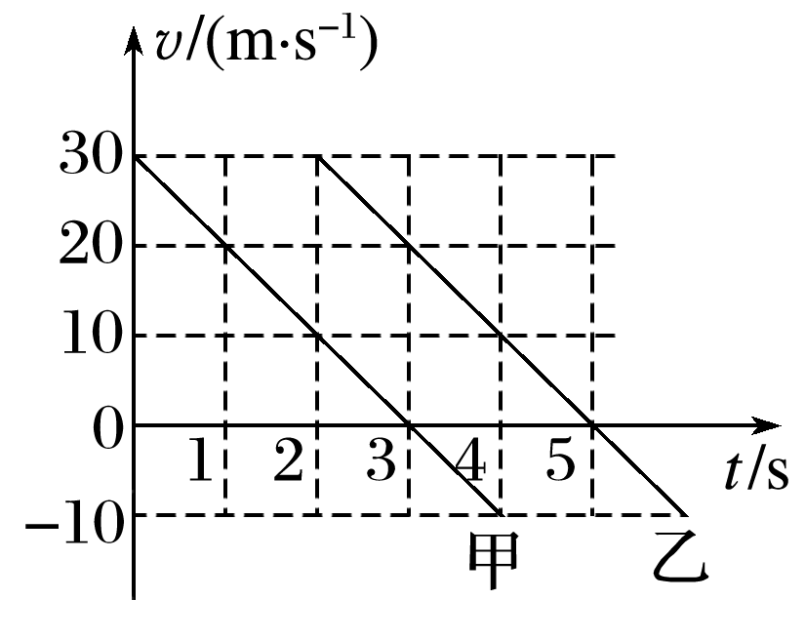4．将甲、乙两小球先后以同样的速度在距地面不同高度处竖直向上抛出，抛出时间间隔为2 s，它们运动的*v*－*t*图像分别如图中直线甲、乙所示．则(　　)

A．*t*＝2 s时，两球的高度差一定为40 m

B．*t*＝4 s时，两球相对于各自抛出点的位移不相等

C．两球从抛出至落到地面所用的时间相等

D．甲球从抛出至到达最高点的时间间隔与乙球的相等

5．某人在高层楼房的阳台上以20 m/s的速度竖直向上抛出一个石块，石块运动到离抛出点15 m处时，所经历的时间不可能是(不计空气阻力，*g*取10 m/s2)(　　)

A．1 s B．2 s

C．3 s D．(2＋) s

6．小球从一定高度处由静止下落，与地面碰撞后回到原高度再次下落，重复上述运动，取小球的落地点为原点建立坐标系，竖直向上为正方向．下列速度*v*和位置*x*的关系图像中，能描述该过程的是(　　)

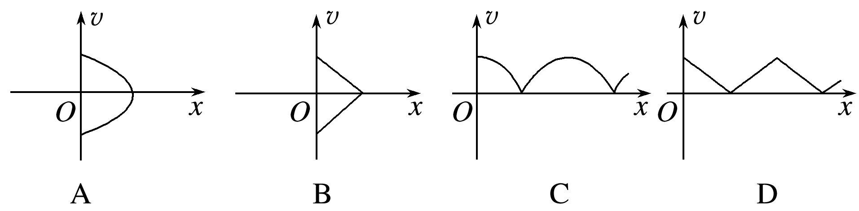

7．某校一课外活动小组自制了一枚火箭，设火箭发射后始终在垂直于地面的方向上运动．火箭点火后可认为做匀加速直线运动，经过4 s到达离地面40 m高处时燃料恰好用完，若不计空气阻力，取*g*＝10 m/s2，求：

(1)燃料恰好用完时火箭的速度大小；

(2)火箭上升离地面的最大高度；

(3)火箭从发射到返回发射点的时间．